Dechra apoya la organización Not One More Vet (NOMV) y su misión de transformar la salud mental de los profesionales veterinarios.
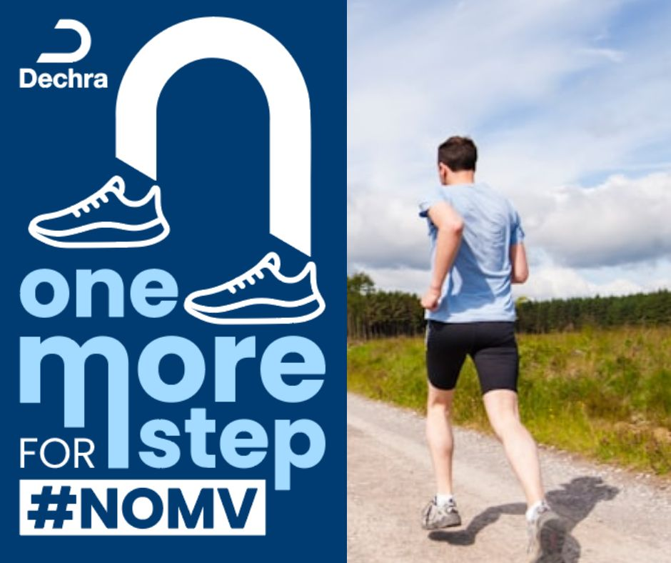
El 1 de Mayo 659 miembros del equipo de Dechra, de 22 paises, iniciaron “La carrera alrededor del mundo”, una carrera virtual que tendrá lugar del 1 al 31 de Mayo para apoyar a la organización Not One More Vet (NOMV). La misión de NOMV es transformar y mejorar el estado y la salud mental dentro de la profesión veterinaria, dando formación, recursos y soporte a los profesionales veterinarios de todo el mundo.
Los miembros de Dechra, a través de sus pasos, caminando, corriendo o pedaleando, ayudarán durante este mes a visibilizar la labor de NOMV. La participación en esta carrera solidaria alrededor del mundo no solo es una forma divertida y saludable de crear conciencia y recaudar fondos para NOMV, sino que también ayuda a consolidar el apoyo de Dechra al bienestar mental de las personas que trabajan en la profesión veterinaria.
En Dechra, coherentes con su lema “The Veterinary Perspective” continúan viendo el mundo desde la perspectiva veterinaria, entendiendo que ser un profesional veterinario es todo un reto, y trabajando para comprender sus desafíos y mejorar sus vidas.

